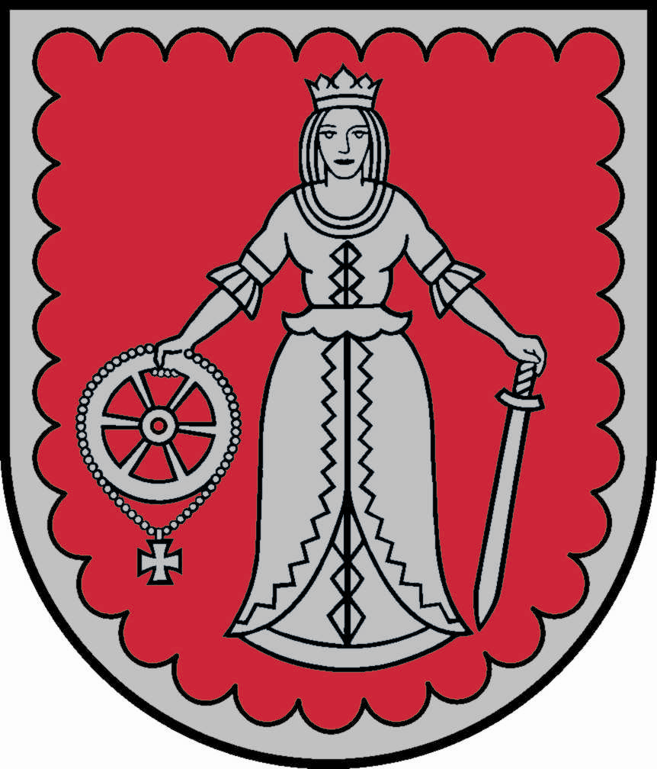 BENDRADARBIAVIMO SUSITARIMAS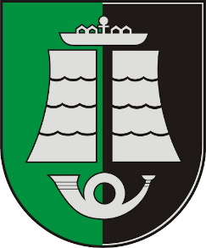

Kuldygos savivaldybė (Latvija) ir Šilutės rajono savivaldybė (Lietuva), atsižvelgdamos į Lietuvos ir Latvijos tautų draugystės ir bendradarbiavimo tradicijas, siekia stiprinti abiejų šalių draugiškus santykius ir bendradarbiavimą.
Šalys, vedamos bendro intereso kartu vykdyti daugiau projektų ir dalytis patirtimi įvairiose srityse, pasirašė Kuldygos savivaldybės ir Šilutės rajono savivaldybės administracijos bendradarbiavimo susitarimą dėl dvišalio bendradarbiavimo perspektyvos.
Bendradarbiavimas vyks šiose srityse: 1) Kultūra; 2) Turizmas; 3) Aplinkos apsauga. Bendradarbiavimas taip pat bus vykdomas kitomis abiem šalims svarbiomis sritimis, taip pat bus keičiamasi delegacijomis.
Tikra abiejų miestų gyventojų draugystė, tarpusavio pasitikėjimas ir bendradarbiavimas prisidės prie Lietuvos ir Latvijos tautinių tradicijų garsinimo, leis giliau pažinti dviejų Europos šalių – Lietuvos ir Latvijos – intelektualinį paveldą, kultūrą ir istoriją.
Savivaldybių bendradarbiavimas taps bendru įnašu į Lietuvos ir Latvijos žmonių draugystę kelyje į demokratiją ir bendrą Europos šalių supratimą.
Bendradarbiavimo susitarimas pasirašytas atsižvelgus į Kuldygos miesto tarybos 2024 m. birželio 27 d. sprendimą Nr. .... ir Šilutės miesto tarybos 2024 m. birželio 27 d. sprendimą Nr. T1...

_____________parašas*__________

Inese Astaševska
Kuldygos savivaldybės merė
Baznīcas iela 1, Kuldīga, Kuldīgas novads, Latvija, LV-3301

____________parašas*_________

Vytautas Laurinaitis
Šilutės rajono savivaldybės meras
Dariaus ir Girėno g. 1, Šilutė
Lietuva, LT-99133

*DOKUMENTAS PASIRAŠYTAS SAUGIU ELEKTRONINIU PARAŠU, JAME YRA LAIKO ŽYMŲ

